Tổng quan về Agile và Scrum Framework
1. Phát triển phần mềm theo mô hình Agile là gì?
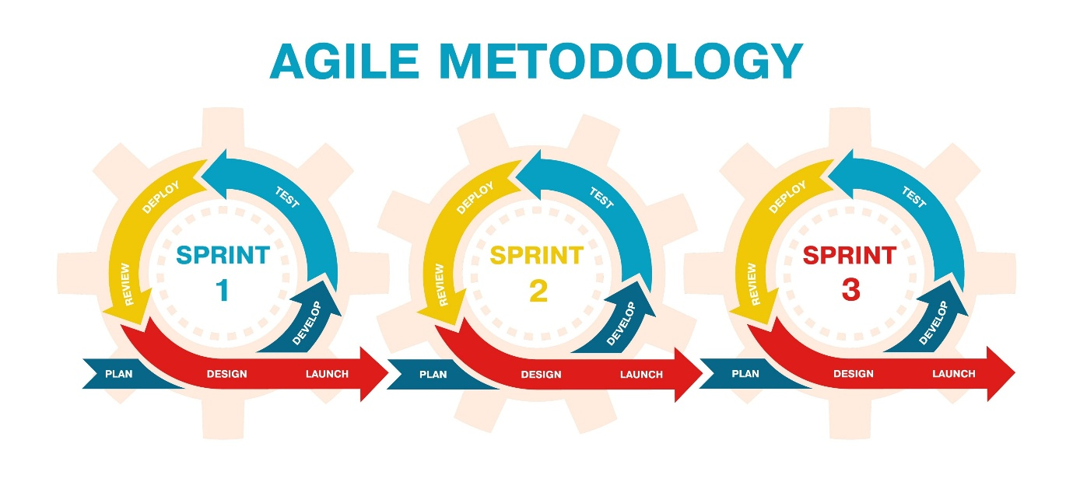
Phát triển phần mềm theo mô hình Agile là một phương pháp tiếp cận lặp đi lặp lại và tăng trưởng để quản lý dự án và phát triển phần mềm. Thay vì một quy trình cứng nhắc, tuyến tính như mô hình Thác nước (Waterfall), Agile tập trung vào việc chia nhỏ dự án thành các chu kỳ phát triển ngắn gọi là "sprint".
Mục tiêu chính của Agile là mang lại giá trị cho khách hàng một cách nhanh chóng và liên tục, đồng thời linh hoạt thích ứng với các thay đổi trong suốt quá trình phát triển. Phương pháp này đề cao sự hợp tác chặt chẽ giữa các thành viên trong nhóm và với khách hàng, coi trọng việc phản hồi thường xuyên và cải tiến liên tục.
Bốn giá trị cốt lõi của Agile, được nêu trong "Tuyên ngôn Agile" (Agile Manifesto), là:
- Cá nhân và sự tương tác hơn là quy trình và công cụ.
- Phần mềm chạy tốt hơn là tài liệu đầy đủ.
- Hợp tác với khách hàng hơn là đàm phán hợp đồng.
- Phản ứng với sự thay đổi hơn là bám sát kế hoạch.

2. Scrum là gì?
Scrum là một trong những framework (khuôn khổ làm việc) phổ biến và được sử dụng rộng rãi nhất để triển khai phương pháp Agile. Nó không phải là một quy trình hay một kỹ thuật xây dựng sản phẩm; đúng hơn, nó là một khuôn khổ mà trong đó bạn có thể sử dụng các quy trình và kỹ thuật khác nhau.
Scrum giúp các nhóm giải quyết các vấn đề phức tạp và thích ứng, đồng thời cung cấp sản phẩm có giá trị cao nhất một cách hiệu quả và sáng tạo. Scrum được xây dựng dựa trên các nguyên tắc của chủ nghĩa kinh nghiệm (Empiricism), nhấn mạnh rằng kiến thức đến từ kinh nghiệm và việc ra quyết định dựa trên những gì đã biết. Ba trụ cột của Scrum là: Minh bạch (Transparency), Thanh tra (Inspection), và Thích ứng (Adaptation).

3. Các khái niệm trong Scrum Framework
Scrum Team là một đơn vị khép kín, đa chức năng, bao gồm Product Owner, Scrum Master, và Development Team. Nhóm tự tổ chức và có đủ mọi kỹ năng cần thiết để hoàn thành công việc mà không phụ thuộc vào những người bên ngoài nhóm.
Product Owner (PO) là người chịu trách nhiệm tối đa hóa giá trị của sản phẩm được tạo ra bởi Development Team. PO là người duy nhất quản lý Product Backlog, bao gồm việc xác định rõ các hạng mục, sắp xếp chúng theo thứ tự ưu tiên để đạt được mục tiêu và đảm bảo rằng Product Backlog luôn minh bạch, dễ thấy và dễ hiểu. PO đại diện cho các bên liên quan (stakeholders) và là tiếng nói của khách hàng.
Scrum Master là người phục vụ cho Scrum Team, giúp mọi người hiểu và tuân thủ lý thuyết, quy tắc và giá trị của Scrum. Scrum Master không phải là người quản lý nhóm, mà là một nhà lãnh đạo theo phong cách phục vụ (servant-leader). Họ có trách nhiệm loại bỏ các trở ngại (impediments) cản trở tiến độ của Development Team, tạo điều kiện cho các sự kiện Scrum khi được yêu cầu và huấn luyện nhóm trong việc tự tổ chức và đa chức năng.
Development Team (Nhóm Phát triển) bao gồm các chuyên gia thực hiện công việc tạo ra một phần tăng trưởng (Increment) "Hoàn thành" (Done) của sản phẩm vào cuối mỗi Sprint. Họ có các đặc điểm sau:
- Tự tổ chức: Không ai (kể cả Scrum Master) được chỉ đạo Development Team phải biến các hạng mục trong Product Backlog thành Increment như thế nào.
- Đa chức năng: Nhóm có tất cả các kỹ năng cần thiết để tạo ra Increment.
- Không có danh hiệu cho các thành viên trong Development Team, bất kể công việc họ đang làm.
- Không có nhóm con (sub-team) trong Development Team.

4. Các sự kiện trong Scrum (Scrum Events)
Tất cả các sự kiện trong Scrum đều có giới hạn thời gian (time-boxed) để tạo ra sự đều đặn và giảm thiểu nhu cầu về các cuộc họp không được xác định trong Scrum.
Sprint là trái tim của Scrum, là một khung thời gian cố định từ một đến bốn tuần, trong đó một Increment "Hoàn thành" có khả năng sử dụng và phát hành được tạo ra. Các Sprint có độ dài nhất quán trong suốt quá trình phát triển. Một Sprint mới bắt đầu ngay sau khi Sprint trước kết thúc.
Sprint Planning (Họp Kế hoạch Sprint)
Buổi họp này bắt đầu mỗi Sprint, nơi toàn bộ Scrum Team hợp tác để lập kế hoạch cho công việc sẽ được thực hiện trong Sprint. Kế hoạch này được tạo ra bằng cách trả lời hai câu hỏi:
- Cái gì có thể được hoàn thành trong Sprint này? (Product Owner trình bày mục tiêu Sprint và các hạng mục Product Backlog ưu tiên cao nhất).
- Làm thế nào để hoàn thành công việc đã chọn? (Development Team lên kế hoạch để chuyển các hạng mục thành một Increment).
Daily Scrum (Họp Scrum hàng ngày)
Đây là một cuộc họp ngắn (tối đa 15 phút) dành cho Development Team, diễn ra mỗi ngày trong Sprint. Mục đích là để thanh tra tiến độ hướng tới Sprint Goal và điều chỉnh Sprint Backlog khi cần. Mỗi thành viên thường trả lời ba câu hỏi:
- Hôm qua tôi đã làm gì?
- Hôm nay tôi sẽ làm gì?
- Tôi có gặp trở ngại nào không?
Sprint Review (Họp Sơ kết Sprint)
Được tổ chức vào cuối Sprint để thanh tra Increment và điều chỉnh Product Backlog nếu cần. Trong buổi họp này, Scrum Team và các bên liên quan cùng nhau xem xét những gì đã được hoàn thành trong Sprint. Đây là một buổi làm việc không chính thức, không phải là một buổi báo cáo tình hình.
Sprint Retrospective (Họp Cải tiến Sprint)
Diễn ra sau Sprint Review và trước Sprint Planning tiếp theo. Đây là cơ hội để Scrum Team tự thanh tra và tạo ra một kế hoạch cải tiến cho Sprint tiếp theo. Mục đích là để xem xét về con người, mối quan hệ, quy trình và công cụ, và xác định những gì đã đi đúng hướng và những gì cần cải thiện.
Backlog Refinement (Grooming)
Đây là một hoạt động liên tục (không phải là một sự kiện chính thức) trong đó Product Owner và Development Team cùng nhau xem xét và điều chỉnh các hạng mục trong Product Backlog. Các hoạt động bao gồm thêm chi tiết, ước tính và sắp xếp thứ tự các hạng mục.

5. Các Artifact trong Scrum (Scrum Artifacts)
Scrum Artifacts đại diện cho công việc hoặc giá trị. Chúng được thiết kế để tối đa hóa sự minh bạch của các thông tin quan trọng.
User Story là một cách mô tả yêu cầu chức năng từ góc nhìn của người dùng cuối. Nó thường có cấu trúc: "Là một <loại người dùng>, tôi muốn <một mục tiêu> để <một lý do>." User story giúp nhóm tập trung vào giá trị mang lại cho người dùng.
Product Backlog là một danh sách được sắp xếp thứ tự của mọi thứ có thể cần trong sản phẩm. Đây là nguồn yêu cầu duy nhất cho bất kỳ thay đổi nào được thực hiện đối với sản phẩm. Product Owner chịu trách nhiệm về nội dung, tính sẵn có và thứ tự của nó.
Product Goal (Mục tiêu sản phẩm) mô tả một trạng thái tương lai của sản phẩm, đóng vai trò là mục tiêu để Scrum Team lập kế hoạch. Product Goal nằm trong Product Backlog. Phần còn lại của Product Backlog sẽ định hình "những gì" sẽ hoàn thành Product Goal.
Sprint Backlog là tập hợp các hạng mục Product Backlog đã được chọn cho Sprint, cộng với kế hoạch để cung cấp Increment sản phẩm và thực hiện Sprint Goal. Nó là một dự báo của Development Team về chức năng nào sẽ có trong Increment tiếp theo và công việc cần thiết để cung cấp chức năng đó.
Sprint Goal (Mục tiêu Sprint) là mục tiêu được đặt ra cho Sprint, có thể đạt được thông qua việc triển khai Sprint Backlog. Nó cung cấp sự định hướng cho Development Team về lý do tại sao họ đang xây dựng Increment.
Increment (Phần tăng trưởng)
Increment là tổng của tất cả các hạng mục Product Backlog đã hoàn thành trong một Sprint và giá trị của các Increment của tất cả các Sprint trước đó. Vào cuối Sprint, Increment mới phải "Hoàn thành", nghĩa là nó phải ở trạng thái có thể sử dụng được và đáp ứng Definition of Done.
Definition of Done (Định nghĩa "Hoàn thành")
Đây là một sự hiểu biết chung trong Scrum Team về những gì cần phải làm để một phần công việc được coi là hoàn thành. "Done" có nghĩa là Increment có thể được phát hành. Đây là một danh sách kiểm tra (checklist) chất lượng cho User Story.
Burn-down Chart là một biểu đồ thể hiện lượng công việc còn lại so với thời gian. Biểu đồ Sprint Burn-down cho thấy tiến độ hoàn thành công việc của Sprint, trong khi biểu đồ Release Burn-down cho thấy tiến độ của toàn bộ dự án.

6. Cách thức làm việc trong Scrum
Quy trình làm việc trong Scrum diễn ra theo một chu kỳ lặp đi lặp lại gọi là Sprint.
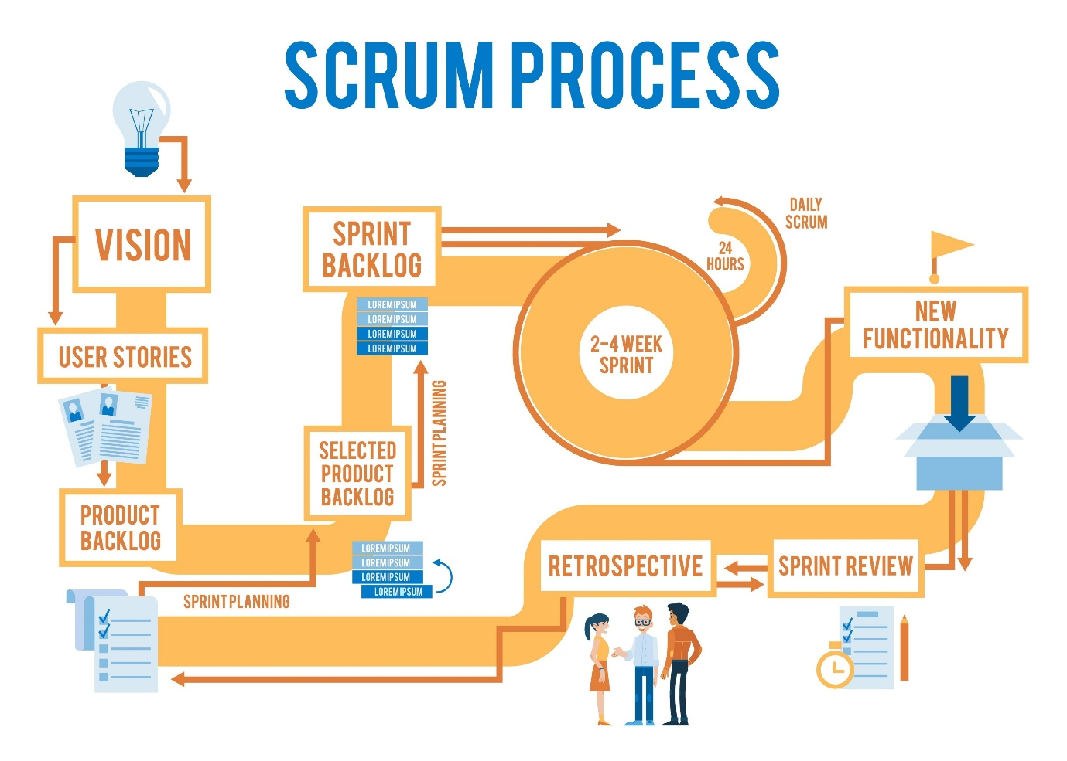
Do Google cấp phép
- Bắt đầu với Product Backlog: Product Owner làm việc với các bên liên quan để tạo và ưu tiên hóa một danh sách các yêu cầu, tính năng và công việc cần làm cho sản phẩm. Đây chính là Product Backlog.
- Lập kế hoạch Sprint (Sprint Planning): Scrum Team chọn một số lượng công việc từ đầu Product Backlog để thực hiện trong Sprint tiếp theo. Nhóm tạo ra một kế hoạch chi tiết (Sprint Backlog) và xác định một Sprint Goal.
- Thực hiện Sprint: Development Team làm việc để hoàn thành các hạng mục trong Sprint Backlog. Mỗi ngày, họ họp Daily Scrum để đồng bộ hóa công việc và lên kế hoạch cho 24 giờ tiếp theo.
- Minh bạch và Thích ứng: Trong suốt Sprint, Scrum Master đảm bảo nhóm tuân thủ quy trình Scrum và loại bỏ mọi trở ngại. Product Owner làm rõ các yêu cầu và đảm bảo công việc đang đi đúng hướng để đạt được mục tiêu. Biểu đồ Burn-down được cập nhật để theo dõi tiến độ.
- Kết thúc Sprint (Sprint Review & Retrospective):
  - Vào cuối Sprint, nhóm trình bày Increment (phần sản phẩm đã hoàn thành) cho các bên liên quan trong buổi Sprint Review để nhận phản hồi.
  - Sau đó, nhóm tổ chức buổi Sprint Retrospective để nhìn lại quá trình làm việc và tìm cách cải tiến cho Sprint sau.
- Lặp lại: Chu trình này lặp lại cho đến khi sản phẩm hoàn thành hoặc khi Product Owner quyết định dừng phát triển. Sản phẩm có thể được phát hành vào cuối mỗi Sprint, mang lại giá trị liên tục cho người dùng.

